渝北水利许可〔2022〕49号

重庆市渝北区水利局
关于渝北区红岩水库闸阀整治工程实施方案准予行政许可的决定

双龙水库管理所：
你所《关于审批〈渝北区红岩水库闸阀整治工程实施方案〉的请示》（渝北双龙水﹝2022﹞38号）及有关资料收悉。我局组织了专家评审，根据专家审查意见（详见附件），现对渝北区红岩水库闸阀整治工程实施方案作出准予行政许可决定。
一、工程概况
红岩水库位于渝北区龙山街道，水库校核水位254.26m，总库容65万m3，正常水位251.93m，死水位247.1m，死库容1.26万m3，是一座以城市景观为主的小（2）型水库。
检查发现水库的放水底阀锈蚀严重，无法正常开启和关闭，且原有阀门安装在坝外侧涵洞内，放水阀距坝顶人行天桥8米左右高，无护栏，无通道，运行维护存在安全隐患，需要进行整治。
二、工程整治设计
（一）放水管
延长放水管，延长长度16m，管径φ600mm，壁厚10mm，采用无缝钢管，并增设法兰盘，裸露在外的部分钢管采用C20砼外包。
（二）闸阀
拆除损坏闸阀，重装两个闸阀（DN600阀门，1.6MPa）一个作为检修阀，采用不锈钢阀芯，一个作为工作阀，采用高性能软密封。阀门底部设置镇墩，镇墩尺寸0.6×0.6×0.4m。
（三）闸阀井
新建闸阀井内空尺寸为4.0×2.0×3.0m；新建边墙采用C20砼砌筑，墙身上部厚度0.3m，下部厚度0.7m，高3.4m；闸阀井底板浇筑C20砼，厚0.1m；在边墙设置一φ75排水孔，外倾5%；闸阀井盖板用C20钢筋砼现浇，尺寸为4.2×2.2m，厚0.1m。边墙基础为基岩或换填基础，闸阀井底板为老土或换填基础上，新建闸阀井边墙地基承载力要求不小于200Kpa。
（四）爬梯及铁门
拆除部分挡墙栏杆，新建与栏杆同色铁门并上锁。在闸阀井上方的挡墙上新建一钢制爬梯，爬梯底高程与新建闸阀井顶高程一致，爬梯锚固在挡墙上，锚固深度0.4m，爬梯宽度0.5m。
三、施工组织设计
本工程修筑两处围堰，1#围堰位于溢流坝堰顶，高度1m，2#围堰位于坝下消力池，高度3m，采用污水泵抽排积水。工程施工组织设计基本可行，施工总工期为1个月。
四、工程管理
双龙水库管理所作为项目业主负责本工程的建设和建成后运行及管理。
五、工程投资及资金筹措
本工程概算总投资74.7万元。其中：建筑工程费57.99万元，临时工程费9.68万元，独立费用7.03万元。
资金来源为业主自筹资金74.7万元。
六、其他
（一）请你所完善开工建设相关手续，并向渝北区水利局申报工程质量监督和安全监督备案；并按照渝水办建〔2019〕18号要求，在施工现场明显部位设立质量终身责任制公示牌。
（二）严格落实项目法人责任制、招标投标制、建设监理制、合同管理制等制度，加强合同履约监督，确保工程质量，按期完成工程建设任务。
（三）工程施工过程中，严格控制工程建设内容和标准，严禁随意进行设计变更，确需变更批复内容，应在充分论证的基础上，编制设计变更报告，按程序进行报批后，方能实施。
（四）工程开工后，按时上报建设进度和投资进度等基本情况。
（五）本行政许可决定有效期为两年，自签发之日起计算。期满后，若工程未开工建设，本许可决定自行失效。

附件：渝北区红岩水库闸阀整治工程实施方案专家评审意见

重庆市渝北区水利局
2022年９月28日
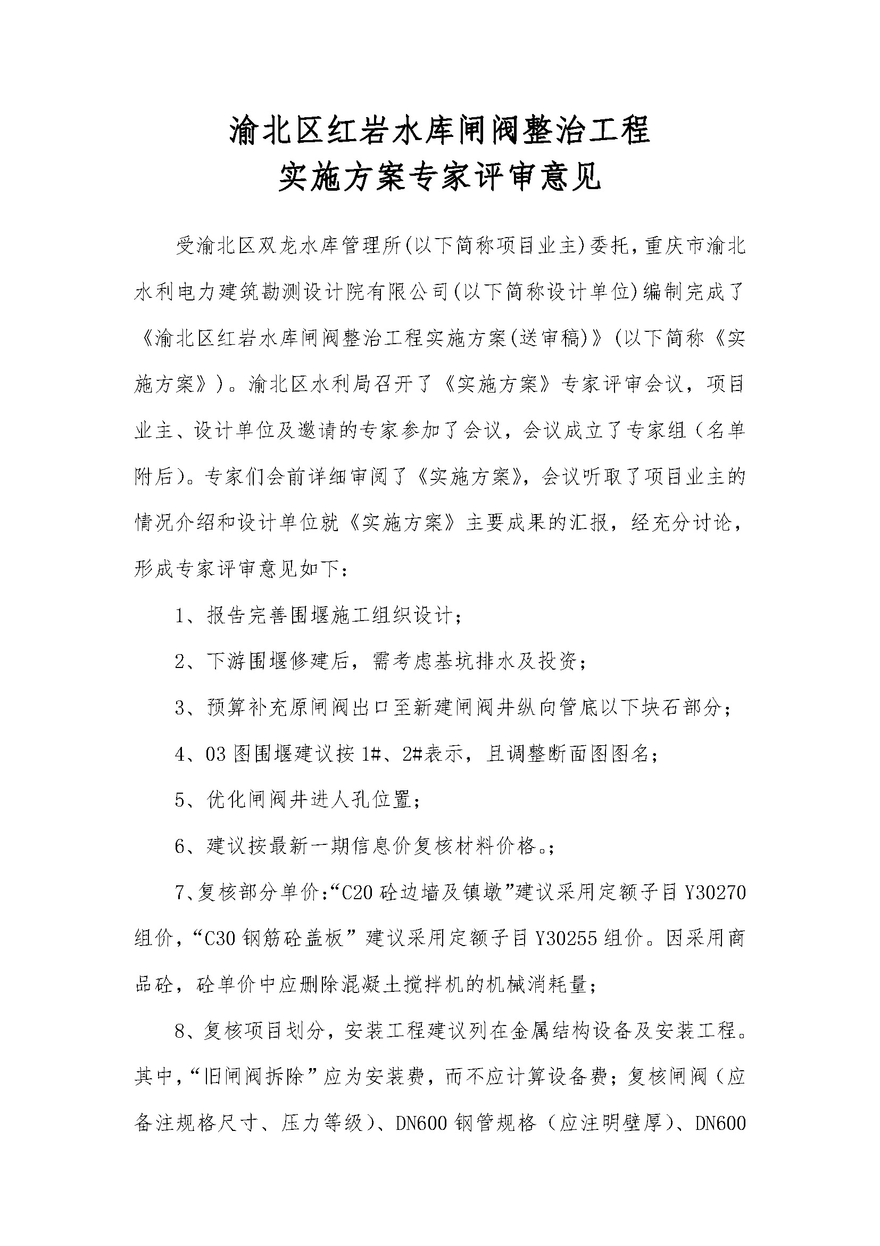
附件
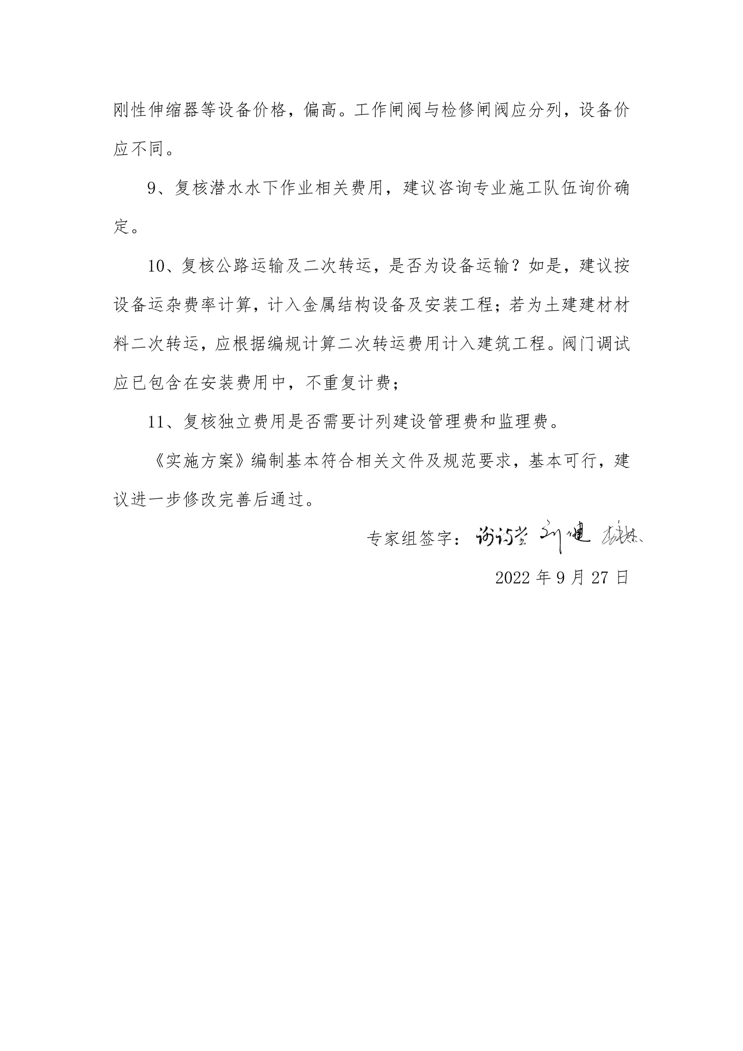
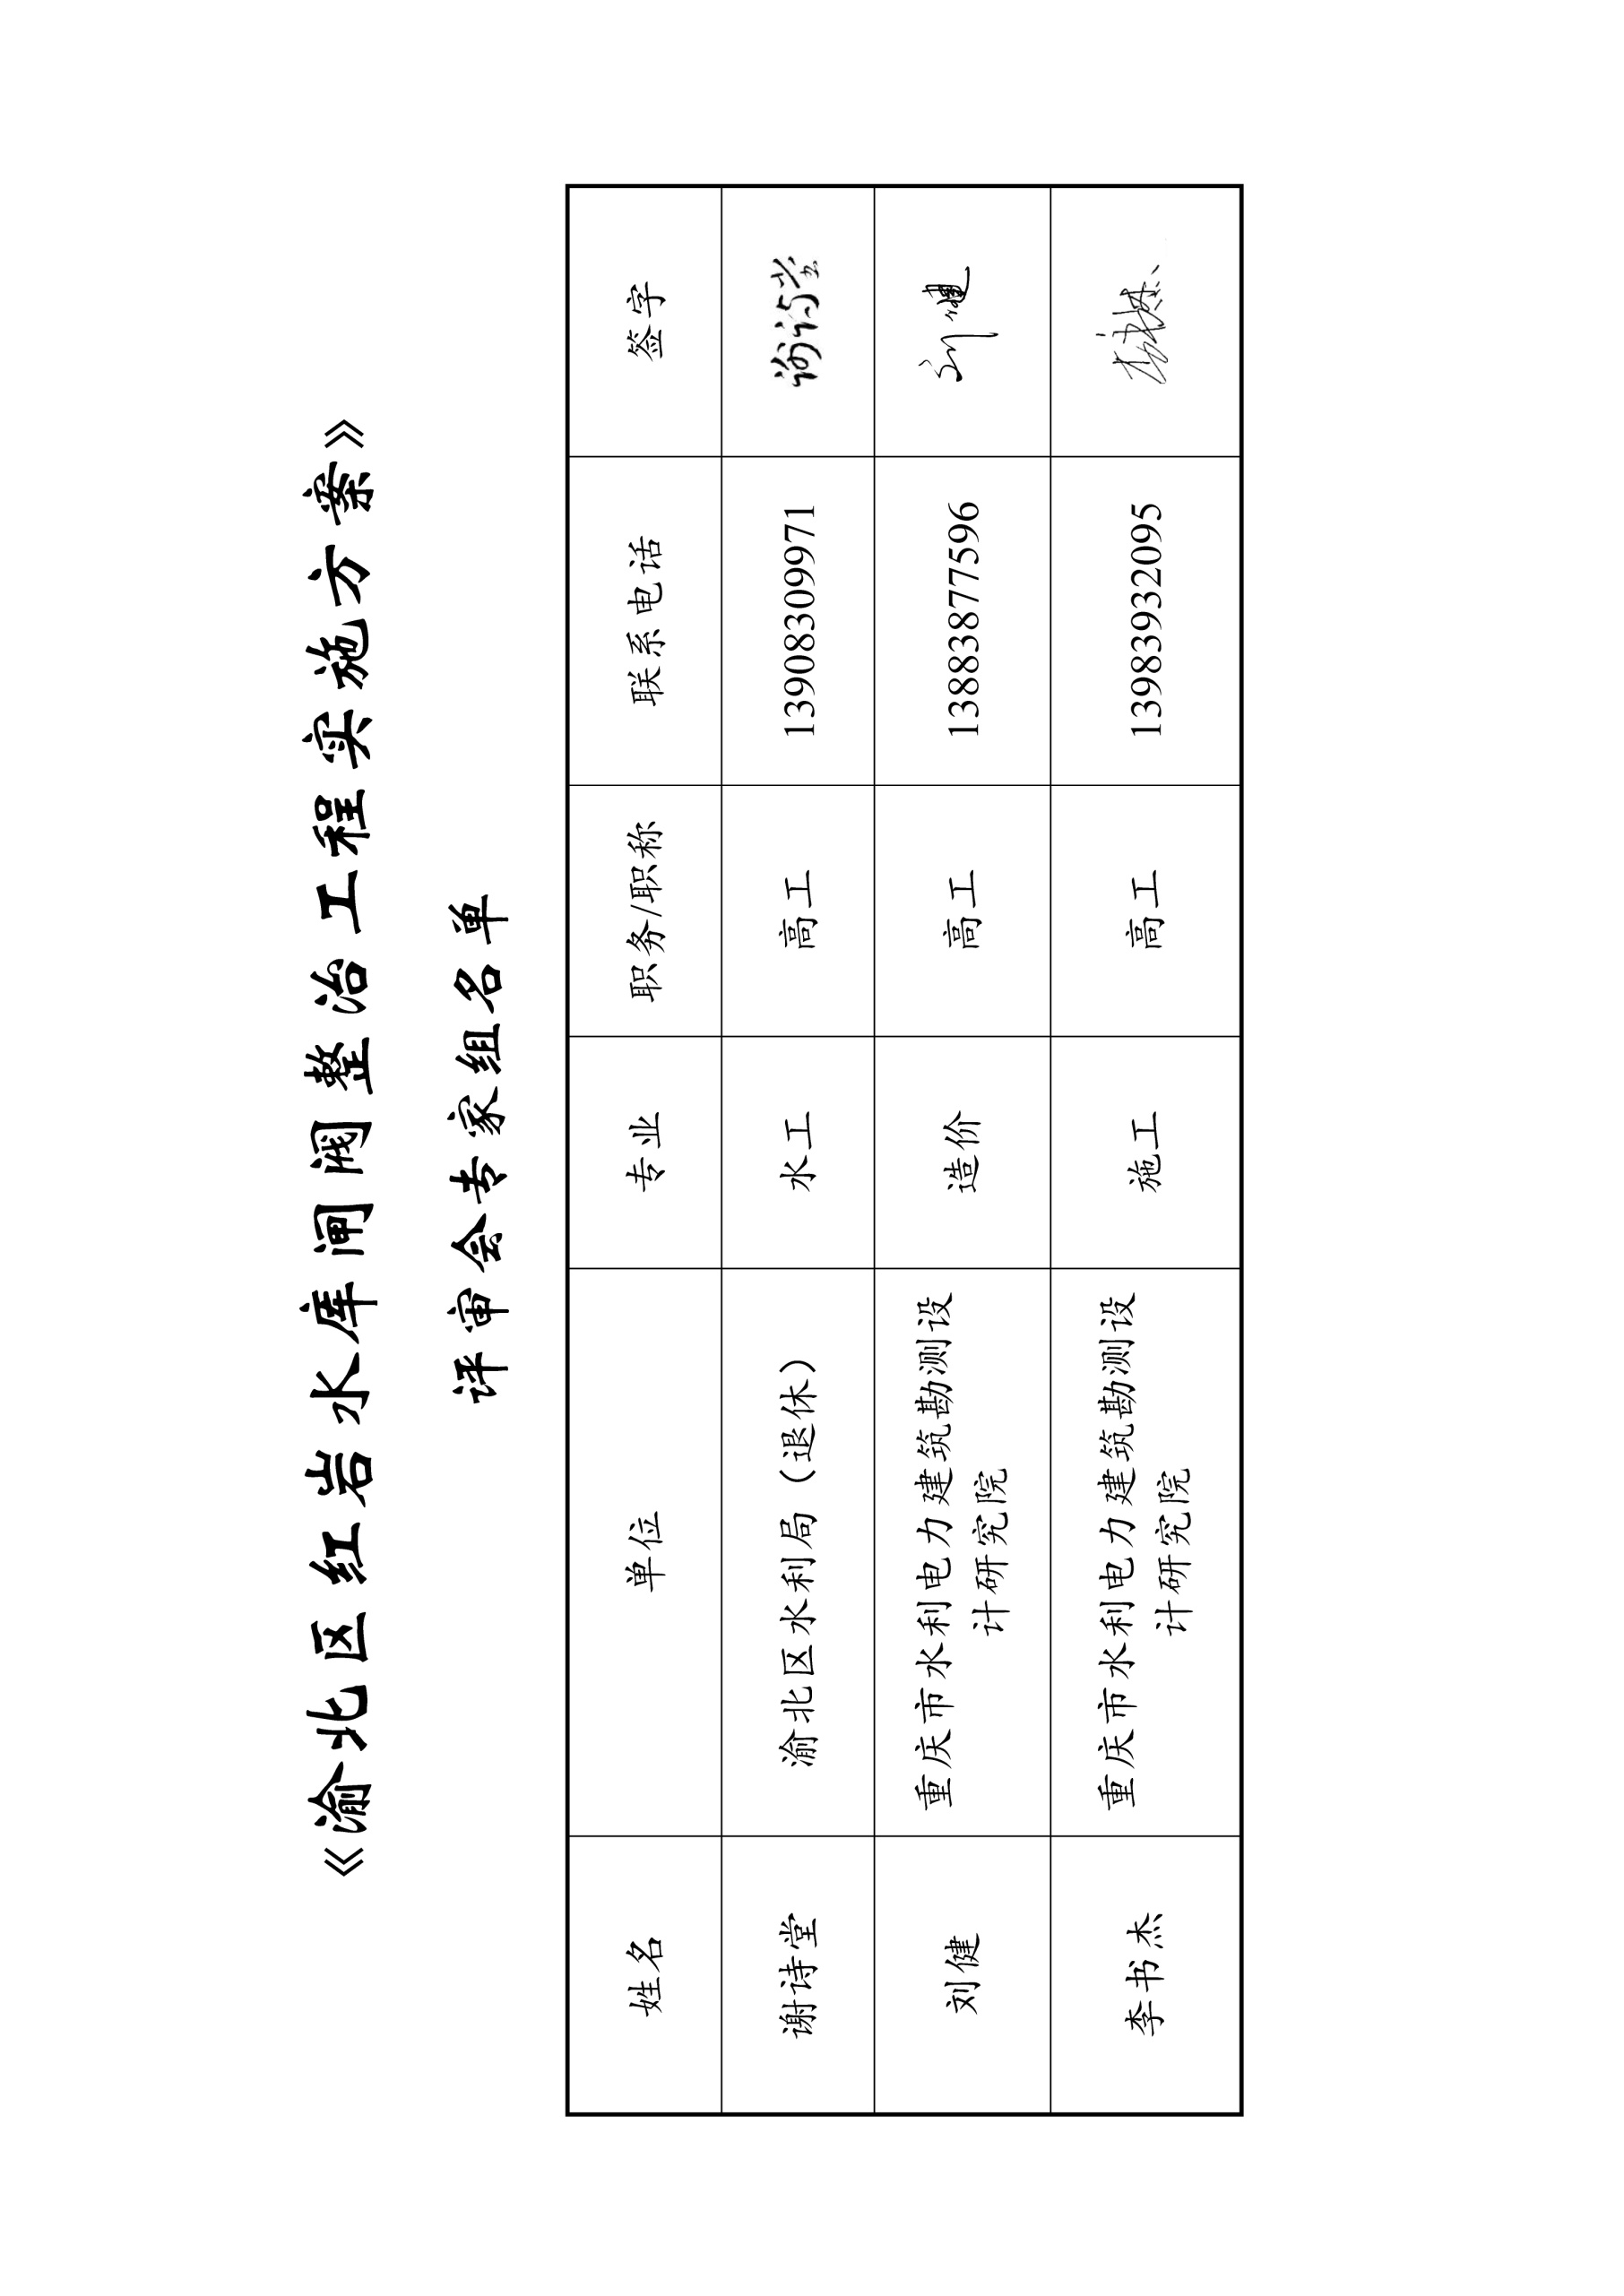
重庆市渝北区水利局办公室 2022年9月28日印发

